ASSUNTO :. INDICO PARA QUE O DEPARTAMENTO COMPETENTE, QUE SEJA REALIZADO OPERAÇÃO TAPA BURACOS NA ESQUINA DAS RUAS CARLOS D. CARVALHO E ANTONIO CARLOS ALVES DE GODOY, NO PARQUE DAS LARANJEIRAS.

DESPACHO

SALA DAS SESSÕES ____/____/_____

PRESIDENTE DA MESA

INDICAÇÃO , DE 2017

SENHOR PRESIDENTE,
SENHORES VEREADORES,

INDICO ao Exmo Senhor Prefeito Municipal para que o departamento competente, que seja realizado operação tapa buracos na esquina das Ruas Carlos D. Carvalho e Antônio Carlos Alves de Godoy, no Parque das Laranjeiras.
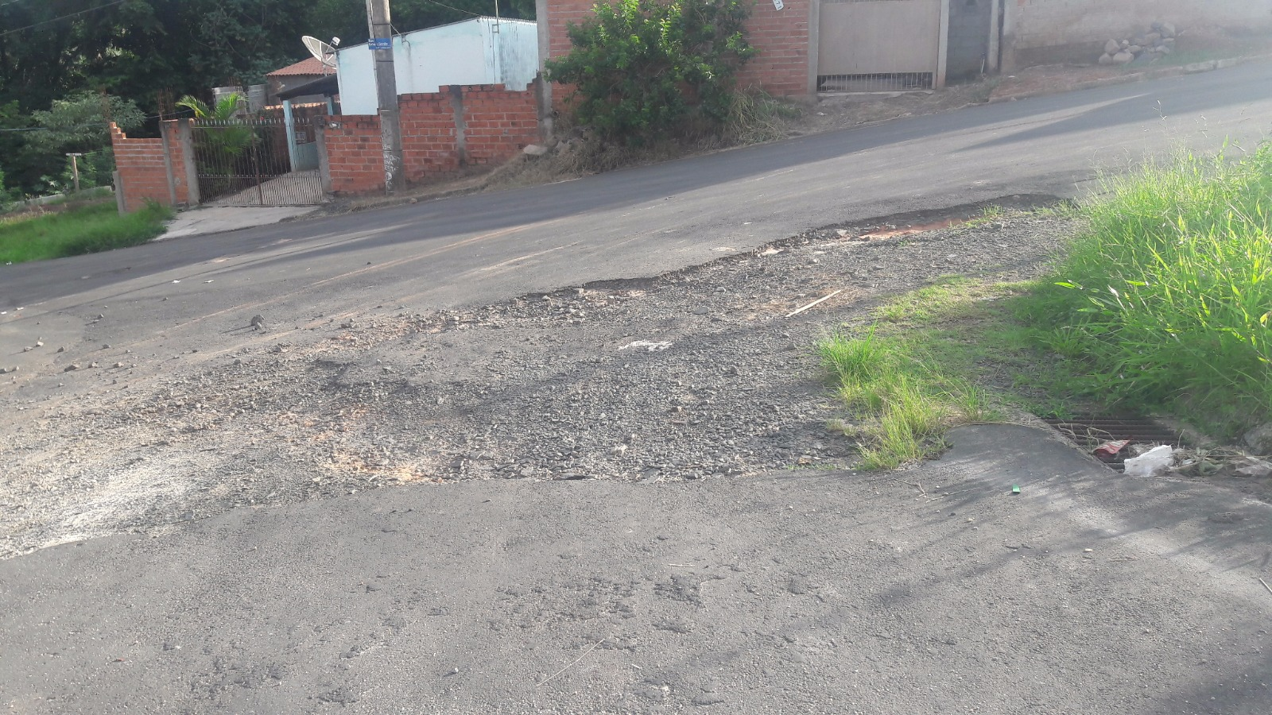

SALA DAS SESSÕES “VEREADOR SANTO RÓTOLLI”, aos 10 de março de 2017

VEREADOR LUIS ROBERTO TAVARES

